Журнал «Нижний Новгород» №№ 2, 3 2018
Библиографический обзор
Перед нами второй номер журнала «НИЖНИЙ НОВГОРОД» за 2018 год.
В ПРОЗЕ: упомянем окончание романа В. Бердинских «Русский немец», о начале публикации которого мы говорили в предыдущем обзоре:
Бердинских В. Русский немец : роман о времени // Нижний Новгород. – 2018. – № 2 (19). – С. 48-107. – Оконч. Нач. в № 1.

В номере опубликованы хорошие рассказы, темой которых является жизнь наших современников. Кто для нас наши близкие, всегда ли можно понять и простить, парадоксальные поступки героев заставляют задуматься. «Вот оно как бывает! …Бывает одно маленькое секундное дело больше всех дел в жизни, которые годами делаются…» Как часто бывает с небольшими повествованиями, автор раскрывает ситуацию, ставит некий вопрос, предоставляя возможность ответа на него самому читателю:
1. Известного российского писателя Р. Сенчина:
Сенчин Р. Шутка // Нижний Новгород. – 2018. – № 2 (19). – С. 4-11.
2. Не очень известного молодого писателя из Брянска (1990 г.р.):
Лагутин Д. Дядя Север. Спица // Нижний Новгород. – 2018. – № 2 (19). – С. 12-26.
3. И наших земляков,
нижегородца:
Шестак С. Признание // Нижний Новгород. – 2018. – № 2 (19). – С. 27-30.
и писателя из Выксы:
Лаптев П. Проводник // Нижний Новгород. – 2018. – № 2 (19). – С. 31-33.

Московский журналист, автор двенадцати книг Александр Хорт пишет биографию выдающегося комедийного артиста Игоря Ильинского. Журнал предлагает вниманию читателей главу из будущей книги:
Хорт А. Водные процедуры // Нижний Новгород. – 2018. – № 2(19). – С. 122-128. – (Из будущих книг). В приведенном отрывке рассказывается о съемках любимого многими поколениями соотечественников советского комедийного фильма «Волга-Волга» (1937 г., реж. Г. Александров). «Своим Бываловым актер нанес оглушительную оплеуху бюрократизму».

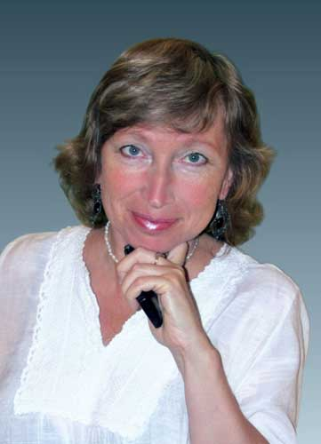
В разделе ПОЭЗИЯ отметим ряд публикаций, достойных прочтения:
Подборка автобиографичных, очень женских таких стихов любимой нашей нижегородской поэтессы Марины Кулаковой:
Кулакова М. К дому // Нижний Новгород. – 2018. – № 2 (19). – С. 34-37.

И не на Запад, нет, не дальше, нет, –
Всю жизнь я еду только лишь в Россию.
Таков мой дальний и мой ближний свет.
И силовые линии такие.
……..

Через поля, сугробы и леса
Бежит мой след. Мой путь необъяснимый.
Мой дом с огнем – как сны и чудеса, –
Он есть, мой дом, –
желаемый, просимый…
Замечательно!

И стихи известного московского автора – очень брутальные строки:
Месяц В. ...Повяжи на запястье простую нитку // Нижний Новгород. – 2018. – № 2 (19). – С. 38-44.
…
Что занесло меня к подножью храма,
На исповедь к немым бородачам?
Не зря когда-то говорила мама,
Что мне не надо шляться по ночам.

Понравились стихи Дмитрия Мизгулина «Согреет душу простота…» – содержательно и задушевно:
Птица ль пролетит легко, беспечно,
Зазвенит в ручье лесном вода,
Многое останется навечно,
Многое исчезнет навсегда.
Здесь же все останется, как было,
Это небо, роща и река,
Это многоликое светило,
Эти грозовые облака.
Не решай судьбу иных столетий,
Не гадай о будущем в тоске,
Слушай, как степной полынный ветер
Говорит на русском языке.

Мизгулин Д. Согреет душу простота... // Нижний Новгород. – 2018. – № 2 (19). – С. 108-111.

А этот казанский поэт явный постмодернист. Он активно использует модный среди современных авторов прием интертекстуальности:
…путь кремнистый блестит, как бетонка,
Только миг, за него и держись…
…
Шуршал ковыль вскипевшим молоком,
Стучался в небо жаворонок звонко,
Натруженной печенкой ёкал конь,
А вот и нет, он ёкал селезенкой… и т.д.

Остудин А. Из модема выгнали Адама… // Нижний Новгород. – 2018. – № 2 (19). – С. 112-117. – В содерж.: Бодрое ультра ; Сила привычки ; Сон программиста ; Пора на Марс ; Тугеза ; Юность ; Коммунальная карма ; Дауншифтинг ; Незнакомка.

В разделе ПУБЛИЦИСТИКА хочется обратить внимание на очень любопытную статью нашего земляка, профессора философии ННГУ им. Н. И. Лобачевского, дважды лауреата премии Нижнего Новгорода Владимира Кутырева:
Кутырев В. Техника решает все(х) // Нижний Новгород. – 2018. – № 2 (19). – С. 129-145. Трудно не согласиться с автором, когда он (немного иронично) рисует картины недалекого будущего человеческого общества в условиях все ускоряющегося техногенного развития. «Известный физик-теоретик Стивен Хокинг заявил, что больше всего человечеству угрожают плоды науки и технологии… Мы не остановим прогресс или обратим вектор его движения, поэтому должны признать его опасности и контролировать их».

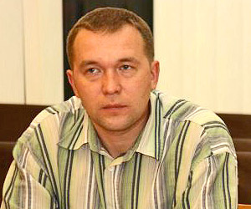Раздел ЛИТПРОЦЕСС содержит несколько очень интересных публикаций:
Северодвинский писатель Андрей Рудалёв выступает с критическими заметками. Произведения современных авторов отбирались им по определенному принципу. «Идеология форматирует и само художественное произведение, превращая его в подобие развернутой записи в блоге или публицистической колонки, в которую добавлена сюжетика и герои». Рудалев рассматривает «Время секонд хэнд» Светланы Алексиевич, «Текст» Дмитрия Глуховского, «Свобода по умолчанию» Игоря Сахновского и «Китаист» Елены Чижовой:
Рудалев А. Возвращение идеологической литературы // Нижний Новгород. – 2018. – № 2 (19). – С. 146-153.

«Книга Платона Беседина «Дети декабря» может, пока и не стала сенсацией нынешнего литературного сезона, однако пользуется явно повышенным вниманием рецензентов». Книга о русских людях, место действия – майданные и постмайданные Украина и Крым:
Колобродов А. БГ войны. О новой книге Платона Беседина "Дети декабря" : [М. : Эксмо, 2017] // Нижний Новгород. – 2018. – № 2 (19). – С. 172-175.

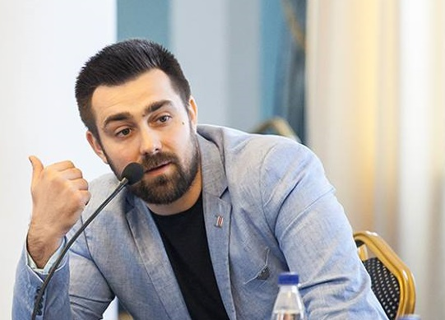

Остается добавить, что этой новой книге в фонде библиотеки пока нет, но имеются другие публикации этого автора:
*Беседин П. Воскрешение мумий : повесть // Роман-газета. – 2016. – Янв. (№ 2). – С. 52-75.
Беседин П. Восьмая шкала : рассказы // Дружба народов. – 2013. – № 4. - С. 144-164.
Беседин П. Из "Дневника русского украинца" // Роман-газета. – 2016. – Янв. (№ 2). – С. 46-52.
Беседин П. Крым: от русской идеи к русской мечте : очерк // Наш современник. – 2016. – № 10. – С. 170-183.
Беседин П. Путешествие на край жизни : путевые заметки о поездке в Хатынь // Наш современник. - 2017. - № 2. - С. 286-288.
Беседин П. Эхо : рассказ // Москва. – 2012. – № 2. – С. 223-229.
Беседин П. День Победы : рассказ // Наш современник. – 2014. – № 5. – С. 112-115.

Так сложилась, что раздел ЛИТПРОЦЕСС сделал акцент и на современной женской литературе.
Хорошая статья о творчестве писательницы Галины Талановой. Подчеркивается индивидуальный стиль, жанровая свобода, концентрированность изобразительно-выразительных средств в тексте.
Сипко Л. "Фишка – на красном, а выпало черное..." О романе Галины Талановой "Светлячки на ветру" : [М. : АСТ, 2017] // Нижний Новгород. – 2018. – № 2 (19). – С. 176-185.
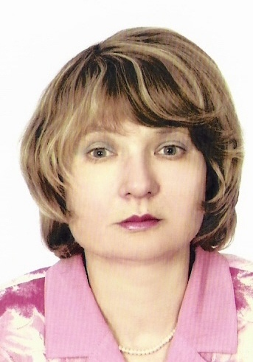Справка
Бочкова Галина Борисовна (литературный псевдоним – Галина Таланова), родилась г. Горьком. Окончила с отличием биологический факультет Горьковского госуниверситета по специальности «биофизика», кандидат технических наук. Живёт в Нижнем Новгороде. Работает в OOO «НПО «Диагностические системы» начальником подразделения, занимается разработкой и производством иммуноферментных тест-систем.
Поэт, прозаик. Автор семи книг стихов «Годовые кольца» (1996); «Ожидание чуда» (2001); «Подобие дома» (2006); «Жизнь щедра» (2007); «Душа любви открыта» (2009); «И за воздух хватаясь руками» (2011); «Сквозь снега, наметённые в вёснах...»(2015) и трёх романов «Голубой океан» (2010) (журнальный вариант «Одиночное плавание» – «Север», № 3-6, 2012) и «Бег по краю» (2014 – изд-во «Вертикаль. XXI век»; 2017 – изд-во «АСТ») (журнальный вариант – «Север», № 1-4, 2014), «Светлячки
на ветру» (2017, изд-во «АСТ»).
Стихи и проза публиковались в журналах. Произведения были переведены на английский, шведский, итальянский, японский, французский, болгарский, польский и венгерский языки (в сборниках).
Член Союза писателей России. Лауреат премий: «Болдинская осень» (2012) в номинации «проза», журнала «Север» в номинации «проза» (2012), премии Нижегородской области им. М. Горького (2016), премии города Нижний Новгород (2018), «Золотой лауреат» международной премии «Её величество книга!» (Германия, 2016), и др.

Пимонов В. В дымчатых полутонах пессимизма. О книге рассказов Е. Сафроновой "Портвейн меланхоличной художницы" : [Екатеринбург : Евдокия, 2017] // Нижний Новгород. – 2018. – № 2 (19). – С. 186-189.

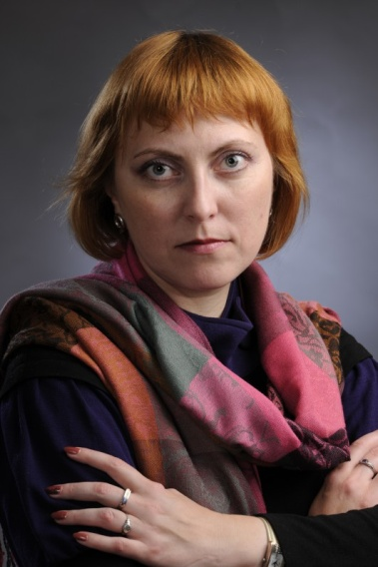Елена Сафронова – писатель, поэт, но в первую очередь – замечательный литературный критик. А в журнале мы видим критику ее собственного сборника рассказов. О провинции, о современной русской глубинке Елена Сафронова знает, кажется, почти все. Описания провинции точны и удачны. Автор «Портвейна…» предсказаниями не занимается, а копается в прошлом. Причем Елена Сафронова пытается разобраться не в себе, а в окружающей среде, при этом четко осознавая, что изменить вряд ли что получится.

Далее, предлагаются интересные материалы нижегородских авторов и о нижегородских авторах:
Крюкова Е. Чужой текст // Нижний Новгород. – 2018. – № 2 (19). – С. 154-165. Проблемы современной русской литературы: плагиат, подражание, перевод, использование, литературное заимствование, прямая кража и многое другое. Текст Елены Крюковой, как всегда, не разочарует даже придирчивого читателя. А ее манера не говорить плохо о собратьях по перу вызывает уважение.
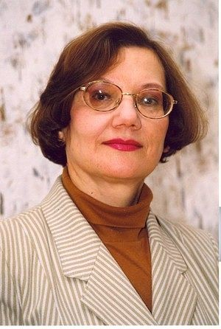
Людмила Калинина – известная нижегородская поэтесса. Строчки ее стихов обращены к своей малой родине, Керженцу. «В самом хорошем, самом теплом и добром смысле этого слова книга стихов Людмилы Калининой провинциальная. Провинциальная – значит истинно русская, корена и корневая…», – пишет автор заметки:
Шишкин Е. "Все нечаянное сбылось..." О сборнике стихотворений Людмилы Калининой (издательство Нижегородского университета, 2017) // Нижний Новгород. – 2018. – № 2 (19). – С. 190-192.

Под рубрикой ВЕХИ ПАМЯТИ ностальгические этюды нижегородского писателя Юрия Покровского. Тема – детство и юность в нашем городе, тогда Горьком. Тут и мальчишеская дружба, и юношеская любовь и все это в переулках и дворах родного автору Канавина:
Покровский Ю. У нас в Канавине : цикл этюдов // Нижний Новгород. – 2018. – № 2 (19). – С. 203-235.

Теперь откроем № 3 журнала НИЖНИЙ НОВГОРОД за 2018 год:
Нижегородец Кирилл Лодыгин родился в 1973 году. К началу перестройки он как раз достиг совершеннолетия. Свое видение событий, свое отношение к ним он вложил в публикуемые здесь рассказы. Мало того, место действия в них – наш Приокский район, узнаваемые всё места: парк Швейцария, к/т «Электрон», остановка «Райсовет» и т.д.:
Лодыгин К. Две эмалированные кастрюльки и чайник для экстремистов. Механизмы. Навстречу юбилею. Мед асов // Нижний Новгород. – 2018. – № 3 (20). – С. 39-68.

Рассказ «Охота на призрака» возвращает нас к будням чеченской войны. Автор – ветеран боевых действий на Северном Кавказе, непосредственный участник событий:
Пономарев А. Охота на призрака // Нижний Новгород. – 2018. – № 3 (20). – С. 69-83.

Анна Кузнецова родилась в Арзамасе, в Горьком окончила филфак ГГУ и преподавала в Горьковском театральном училище. Сейчас живет и работает в Москве. Она рассказывает нам простые женские истории, истории любви, конечно:
Кузнецова А. Иванна. Хороший день : из цикла "В поисках счастья. Простые женские истории" // Нижний Новгород. – 2018. – № 3 (20). – С. 84-90. – Содерж.: Иванна. Про Нину ; Хороший день. Про Татьяну.

Евгений Алютин – тоже нижегородец. Его маленький, на одну страницу рассказик – забавный и жизнеутверждающий:
Алютин Е. Мудрый воробей // Нижний Новгород. – 2018. – № 3 (20). – С. 91-92.
А здесь автор в стихах и прозе вспоминает об ушедшей эпохе и своих современниках:
Алейников В. Не случайно я вспоминаю // Нижний Новгород. – 2018. – № 3 (20). – С. 110-163. Интересный яркий и живой текст.

Рассказ калининградского писателя Бориса Бартфельда напоминает о страшном времени великой войны, голоде, холоде, осиротевших детях. О том, как важно оставаться человеком и беречь жизнь. И о чеховском Фирсе из «Вишневого сада»:
Бартфельд Б. Фирс // Нижний Новгород. – 2018. – № 3 (20). – С. 164-169.

Раздел ИЗ БУДУЩИХ КНИГ предлагает отрывки из двух произведений: из романа Елены Арсеньевой (1950 г.р.), автора около 50 романов:
Арсеньева Е. Тайна воскресшей царевны : отрывок из романа
// Нижний Новгород. – 2018. – № 3 (20). – С. 187-197. Неиссякаемая тема Анастасии Романовой, якобы спасшейся дочери последнего российского императора. Здесь исследуется новая версия личности и судьбы очередной самозванки.
Справка
Грушко Елена Арсеньевна, творческий псевдоним – Елена Арсеньева (род. 17 сентября 1952 г., Хабаровск) – российский филолог, сценарист. Автор около 50 любовно-авантюрных, исторических и криминальных романов. Считается родоначальником уникального жанра российского дамского романа.
Окончила филологический факультет педагогического института в Хабаровске, а также и заочно сценарный факультет ВГИКа. Работала сценаристом детских передач на хабаровском телевидении, в журнале «Дальний Восток», в Хабаровском книжном издательстве. После переезда в конце 1980-х годов в Нижний Новгород (где и живёт до сих пор) Елена Грушко работала региональным представителем «Молодой гвардии».
В 1989 году её приняли в Союз писателей на Всесоюзном совещании молодых писателей. В конце 1990-х годов Елена Грушко обратилась к истории и детективам. Сменив жанр, она сменила также фамилию, на Арсеньеву. Сегодня работает в разных жанрах. Среди её произведений есть лирические рассказы, детская и взрослая фантастика, документальные книги, простые детективы, исторические детективы, любовно-исторические романы, собственно исторические романы, а также книги по славянской мифологии.
В соавторстве с Юрием Медведевым Елена Арсеньева составила более десятка этнографических энциклопедий и словарей.
Добавим, что в фондах Приокской ЦБС много книг Е. Арсеньевой.

И еще одна публикация на историческую тему, кировского автора. Здесь разворачиваются более давние события славной русской истории:
Чернов В. Битва при Калке : фрагмент повести // Нижний Новгород. – 2018. – № 3 (20). – С. 198-211.

А в поэтических рубриках сегодня преобладает творчество нижегородских поэтов:
Гофман В. Еще раз про любовь // Нижний Новгород. – 2018. – № 3 (20). – С. 184-186. Поэт вспоминает юность, девушку, свою влюбленность и надежды…

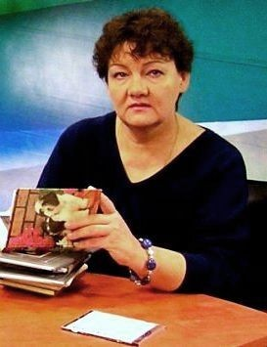Замечательная нижегородская поэтесса Ирина Дементьева на этот раз продолжает лирическую перекличку с нашей же поэтессой Лигией Лопуховой:
Носятся мысли в эфире,
К людям спускаются - жить…
Все уже сказано в мире…
Да и о чем говорить?
…..

Мало не было печали?
Снова – зови не зови –
Строки о жизни настали,
Ну… и чуть-чуть о любви!

Дементьева И. По маминым следам // Нижний Новгород. – 2018. – № 3 (20). – С. 212-214.

Молодой поэт из п. Воскресенское (Нижегородской области) Пётр Родин воспевает родные места, реку Ветлугу:
Родин П. [Стихи] // Нижний Новгород. – 2018. – № 3 (20). – С. 218-220. – Содерж.: Моя Ветлуга ; Март.

Раздел ЛИТПРОЦЕСС затрагивает проблемы культуры чтения, катастрофического снижения числа читателей художественной литературы в России. Только она (литература) может стать барьером от засилья всевозможных духовных наркотиков, внедряемых в Россию под предлогом демократизации:
Румянцев В. Смерть читателя – это лишь версия или?... // Нижний Новгород. – 2018. – № 3 (20). – С. 221-224.

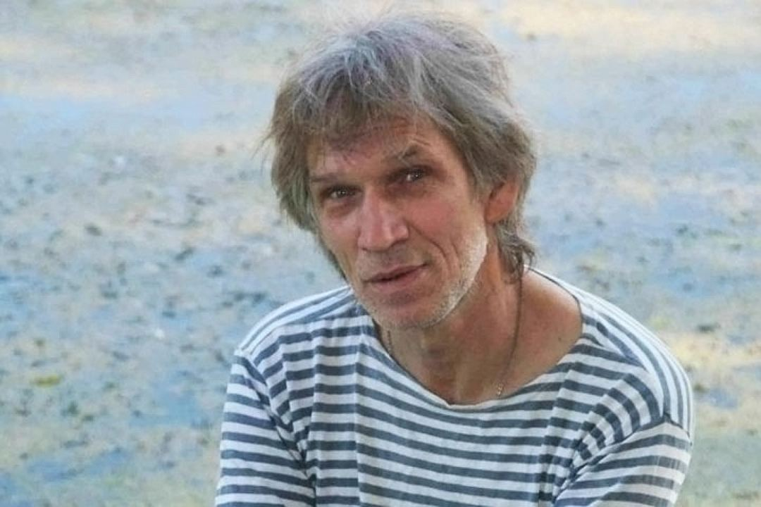О творчестве поэта М. В. Анищенко (1950-2012) – «самого русского поэта современности», – среди других поэтов своей эпохи.
Остались стихотворения Михаила Всеволодовича, в которых он упоминает некоторых из них: И. Бродского, Ю. Кузнецова, Б. Окуджаву, Е. Евтушенко:
Румянцев В. Собратья по перу в поэзии Михаила Анищенко // Нижний Новгород. – 2018. – № 3 (20). – С. 225-229. «Михаил Анищенко – лучший подарок читателям поэзии за последние лет тридцать, если не больше», – писал Е. Евтушенко.

М.В. Анищенко.

***
За окошком сбесившийся век
Пожирает родную планету…
И поверить, что я человек,
Всё труднее бывает к рассвету.
***
Оглянусь, ты стоишь у плетня,
Ожидая, что всё-таки струшу…
И жалеешь, и любишь меня,
Как свою уходящую душу…(М. Анищенко).

Кое-что из публикаций поэта имеется в наших фондах:
Анищенко М. Золотые русские стихи // Москва. – 2013. – № 1. – С. 5-17.
Анищенко М. Русская женщина : [стихотворение] // Уроки литературы. – 2015. – № 6. – С. 15.
Анищенко М. Россия! Русь! В тоске величья... : стихи // Наш современник. – 2008. – № 4. – С. 55-57.
Анищенко М. С недопетой песней на губах... : стихи // Наш современник. – 2012. – № 9. – С. 85-89.

О феномене русской эмигрантской литературы рассказывает самарская журналистка Анастасия Веколова:
Веколова А. Разделенное единство // Нижний Новгород. – 2018. – № 3 (20). – С. 230-235. Бродский и Довлатов: хранители и продолжатели лучших традиций русской и мировой литературы, частная общность двух авторов.

